计算机学院 高级语言程序设计 课程实验报告

实验题目：继承与派生（一） |  | 学号：202222130195
日期：2023.4.17 | 班级： 3 | 姓名： 阎发祥
Email：202222130195@mail.sdu.edu.cn
实验目的：
1. 实践掌握继承与派生不同的方式及访问控制
2. 实践多继承
3. 掌握继承中的类型兼容
4. 掌握继承中的构造、析构函数、初始化执行顺序及访问控制
实验软件和硬件环境：
Windows11
联想Thinkbook14 AMD RYZEN 6000 series

实验步骤与内容：
1. 练习例7-1 公有继承。如果将其中的init函数改为构造函数，会出现什么问题？
请在Point类的构造和析构函数中加输出this指针的代码，运行，请解释运行结果。

2. 练习例7-2 私有继承，其中哪些函数是函数是重新定义的同名隐藏？与函数重载有什么区别？如果没有重新定义，程序会出错吗？为什么？

3. 练习例7-3，继承中的类型兼容。请解释运行结果。
如果在main()中加入以下语句，会显示什么？
base2.display();
derived.display();

4. 练习P28页例，继承中的构造、析构函数执行顺序。请解释运行结果。

5. 练习例7-4，继承中的初始化执行顺序。请解释运行结果。

6. 练习例7-5， 解释运行结果。
此题main()函数中增加如下一句，会出现什么错误，请解释。
Derived obj1;

参照《C++语言程序设计》学生用书，完成以下实验：
7. 练习继承派生中构造与析构函数的执行顺序，运行第7章实验7，P98实验任务（2）lab7_2.cpp。

8. C\C++双精度浮点型转整型时数据溢出x86与鲲鹏的差异
9. C\C++ char类型x86与鲲鹏平台之间的差异
结论分析与体会：
1.（1）在point.h内部改变无影响，但是在Rectangle.h里面改变，编译器会报错，返回类型会出现错误
（2）加入this指针的运行结果没有变化，因为没有超出this指针的作用域

2.getX（）和getY（）被隐藏了。与函数重载相比，基类的共有和保护类型的成员都变成了继承类的私有成员，访问权限发生了改变。如果没有定义，程序可以运行，但是结果是错误的，没有加上原来的x和y的初值。

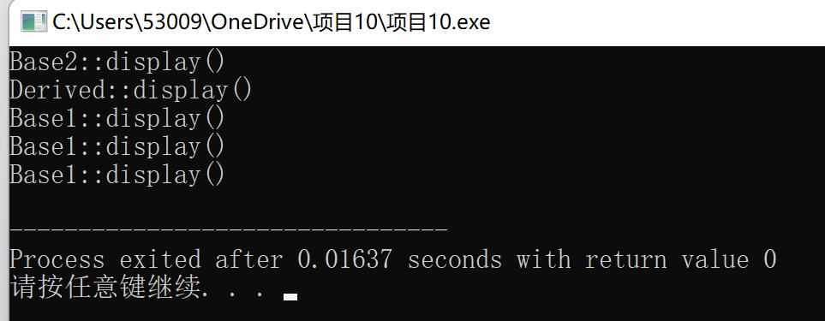
3.运行结果如下

4.先运行B中的构造函数，在运行C中的构造函数。先运行C中的析构函数，在运行B中的析构函数。
调用基类构造函数，调用顺序按照它们被继承时声明的顺序，因此先B后C调用，消除时相反。

5.初始化顺序按照它们在类中声明的顺序。对象成员初始化是自动调用对象所属类的构造函数完成的。先调用基类的构造函数，在调用内嵌对象的构造函数，因此先Base2,Base1,Base3,内嵌对象的顺序是类中声明的顺序Base1,Base2,Base3

6.编译器报错，因为没有对应匹配的函数来满足默认构造。

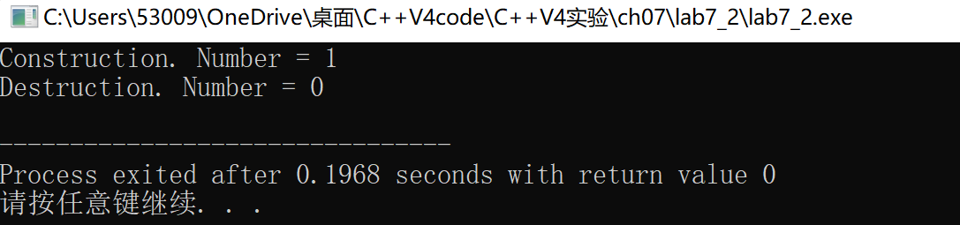
7. 运行结果如下

按照对应顺序执行代码，首先是构造函数中Number的值被赋值成为1，再析构函数中又被赋值成为0

8. 两个大平台下，是两套cpu架构，其中算数逻辑单元的实现可能会有差异。操作系统都会有所不同。x86指令集中浮点到整型的转换指令，定义了＂一indefinite integer value—＂不确定数值64bit:0x8000000000000000,大多数都遵循这个原则，但是在从double向无符号整型转换时，又出现不同的结果，而鲲鹏处理器处理非常清晰和简单，上溢和下溢时。保留整型能表示的最大最小值。这样开发者不会面对不确定或无法预期的结果。
9. char变量在不同cpu架构下默认符号不一致，x86体系结构中默认的是signed char
arm体系结构中默认的是unsigned char，程序移植时需要指定char变为signed char。

就实验过程中遇到的问题及解决处理方法，自拟1－3道问答题：

